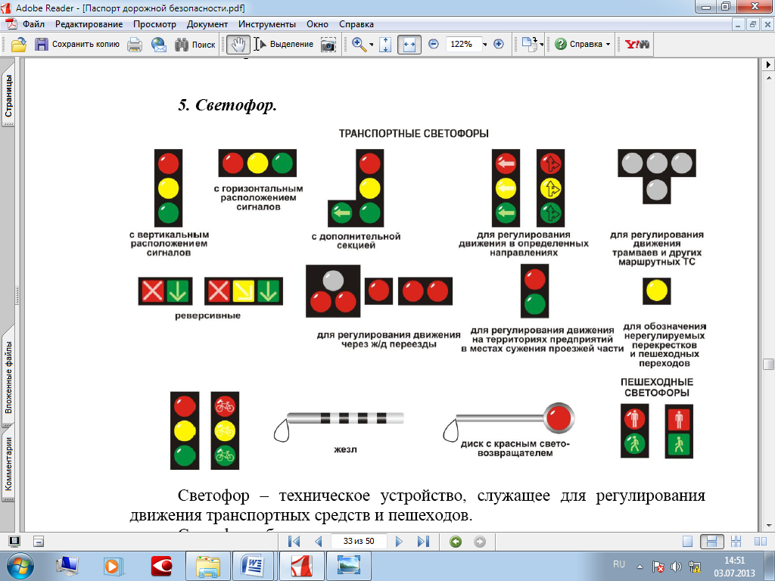***5. Светофор.***

Светофор – техническое устройство, служащее для регулирования движения транспортных средств и пешеходов.

Светофоры бывают транспортными и пешеходными.

Транспортный светофор регулирует движение транспортных средств, У него три сигнала – красный, жёлтый и зелёный.

Пешеходный светофор регулирует движение пешеходов. У него два сигнала – красный и зелёный.

Транспортные и пешеходные светофоры, установленные на перекрёстках и пешеходных переходах, действуют согласованно между собой. Если на транспортном светофоре горит красный или жёлтый сигналы, то на пешеходном светофоре в это время горит зелёный сигнал. Если транспортный светофор включает зелёный сигнал и разрешает движение автомобилям, то на пешеходном светофоре в это время горит красный сигнал и пешеходам разрешается переходить дорогу.

На некоторых транспортных светофорах есть дополнительные секции с зелёными стрелками или без них. Включённые сигналы на этих секциях разрешают автомобилям повороты налево или направо.

**Задание**:

• нарисуйте светофор, который находится на вашем маршруте в школу;

• обратите особое внимание на вид светофора, сигналы на нём при переходе вами дороги.

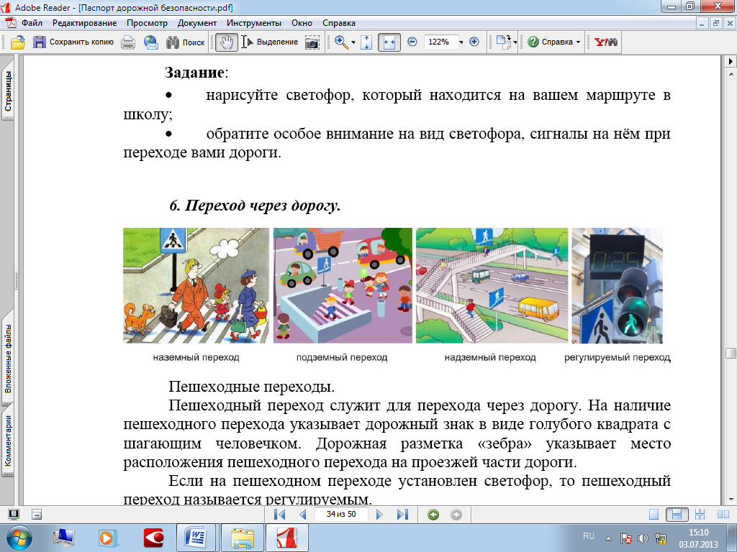***6. Переход через дорогу.***

Пешеходные переходы.

Пешеходный переход служит для перехода через дорогу. На наличие пешеходного перехода указывает дорожный знак в виде голубого квадрата с шагающим человечком. Дорожная разметка «зебра» указывает место расположения пешеходного перехода на проезжей части дороги.

Если на пешеходном переходе установлен светофор, то пешеходный переход называется регулируемым.

Если на пешеходном переходе светофора нет, то он называется нерегулируемым.

Дорожный знак и дорожная разметка показывают место пешеходного перехода на дороге. Переход нужно делать по правилам.

Сначала необходимо убедиться, что переход будет безопасным.

Если переход совершается по регулируемому пешеходному переходу, следует дождаться разрешающего сигнала светофора. Затем до начала движения через дорогу нужно посмотреть налево и убедиться, что автомобили остановились на сигнал светофора. Затем нужно посмотреть направо и убедиться, что автомобили, двигающиеся по другой стороне дороги, также остановились на сигнал светофора.

После этого можно начинать движение по переходу, продолжая смотреть налево, чтобы быть уверенным, что опасность с этой стороны отсутствует и двигающихся автомобилей там нет. Дойдя до середины дороги, нужно смотреть направо, чтобы быть уверенным в отсутствии опасности и с этой стороны. Продолжая контролировать ситуацию справа, пешеход может пересечь вторую половину дороги.

Если переход совершается по нерегулируемому пешеходному переходу, следует посмотреть налево и убедиться, что поблизости нет автомобилей или они находятся на достаточном для их остановки расстоянии. Затем нужно посмотреть направо: автомобили, двигающиеся по другой стороне дороги, также должны находиться на безопасном расстоянии.

После этого нужно еще раз посмотреть налево и удостовериться, что опасность с этой стороны по-прежнему отсутствует.

Только после этого можно начинать переходить дорогу, продолжая контролировать ситуацию слева. Дойдя до середины дороги, нужно посмотреть направо, чтобы быть уверенным в отсутствии опасности и с этой стороны. Продолжая контролировать ситуацию справа, пешеход может пересечь вторую половину дороги.

По действующим правилам дорожного движения водители должны остановиться или замедлить движение, чтобы пропустить пешехода, начавшего движение по пешеходному переходу. Но пешеход не должен злоупотреблять этим правилом и принимать собственные меры к обеспечению безопасного перехода через дорогу.

Переходя дорогу, нужно думать только о переходе. Нельзя отвлекаться на что-то по сторонам. Нужно прекратить разговоры, внимательно смотреть за движением автомобилей и оценивать связанную с ними опасность. Через дорогу нельзя бежать или идти вразвалочку. Двигаться нужно быстро, уверенно, контролируя ситуацию на дороге по обе стороны от перехода.

Почему нужно постоянно контролировать ситуацию на дороге во время перехода через нее?

Прежде всего, потому, что есть автомобили, которые могут не выполнять правила дорожного движения и требуют, чтобы все уступили им дорогу. Это случается, когда автомобиль «скорой помощи» торопиться оказать срочную помощь больному человеку, пожарные могут спешить на пожар, автомобили полиции направляются на место совершения преступления. При этом они включают специальные сигналы – проблесковые маячки синего и красного цветов, сирены.

В этом случае пешеходу нужно прекратить движение и вернуться назад или остановиться на разделительной полосе.

Нельзя начинать переход раньше остановки всех автомобилей, так как некоторые из них могут еще продолжать движение.

Поэтому главное правило для пешехода при переходе через дорогу заключается в том, что начинать переход можно только будучи уверенным в полной безопасности перехода и немедленно остановиться в безопасном месте (вернуться назад), если ситуация перестанет быть безопасной.

**Задание**:

1. Чем регулируемый пешеходный переход отличается от нерегулируемого пешеходного перехода:

• регулируемый пешеходный переход отличается от нерегулируемого тем, что он обозначается специальной дорожной разметкой («зебра») и дорожными знаками;

• регулируемый пешеходный переход отличается от нерегулируемого тем, что движение пешеходов на нем регулируется светофором;

• движение пешеходов на регулируемом пешеходном переходе регулирует регулировщик.

2. Как должен поступить пешеход, начавший переход дороги по нерегулируемому пешеходному переходу, если к переходу быстро приближается автомобиль с включенными спецсигналами (горят маячки красного или синего цветов, звучит сирена)?

• продолжить движение, так как в этом случае пешеход пользуется правом преимущественного перехода дороги;

• если пешеход только начал переход, то ему нужно быстро вернуться на тротуар и подождать, пока автомобиль с включенными сигналами проедет переход;

• если пешеход прошел по нерегулируемому пешеходному переходу большую часть пути, он должен ускориться и быстрее закончить переход;

• оставаться на месте.

***7. Переход через дорогу в отсутствии пешеходного перехода.***

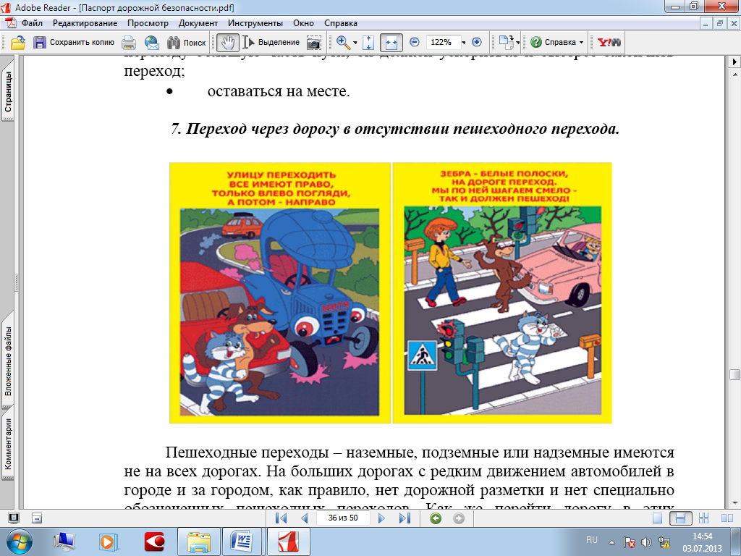

Пешеходные переходы – наземные, подземные или надземные имеются не на всех дорогах. На больших дорогах с редким движением автомобилей в городе и за городом, как правило, нет дорожной разметки и нет специально обозначенных пешеходных переходов. Как же перейти дорогу в этих случаях?

В этом случае обязательно нужно соблюдать все правила перехода дороги по нерегулируемому пешеходному переходу и переходить дорогу по кратчайшему расстоянию поперек проезжей части. До начала движения следует посмотреть налево и убедиться, что поблизости нет автомобилей или они не успеют доехать до места перехода дороги за то время, которое нужно пешеходу, чтобы ее перейти. Затем нужно посмотреть направо: автомобили, двигающиеся по другой стороне дороги, также должны находиться на безопасном расстоянии. После этого нужно еще раз посмотреть налево и удостовериться, что опасность с этой стороны по-прежнему отсутствует.

Только после этого можно начинать переходить дорогу, продолжая контролировать ситуацию слева. Идти нужно спокойно, уверенно, не торопиться и не бежать. Дойдя до середины дороги, нужно посмотреть направо, чтобы быть уверенным в отсутствии опасности и с этой стороны.

Продолжая контролировать ситуацию справа, пешеход может пересечь вторую половину дороги.

***8. Перекресток дорог*.**

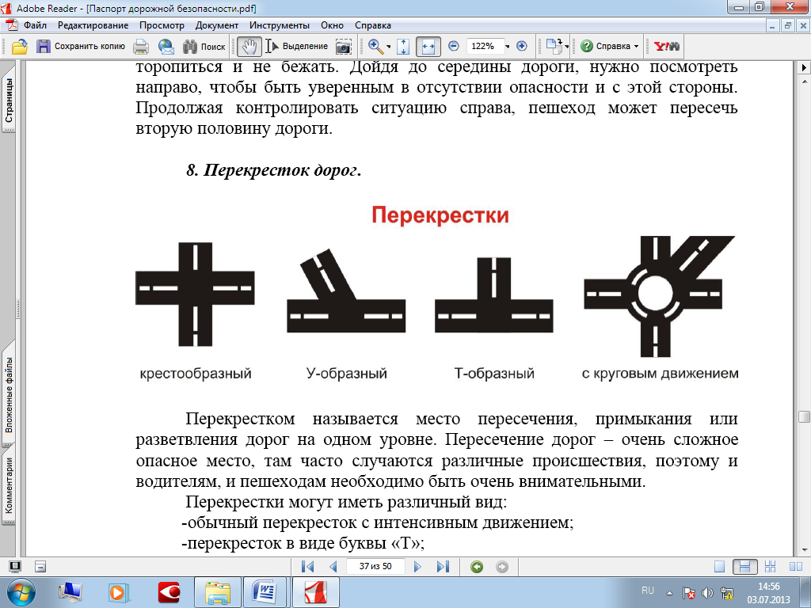

Перекрестком называется место пересечения, примыкания или разветвления дорог на одном уровне. Пересечение дорог – очень сложное опасное место, там часто случаются различные происшествия, поэтому и водителям, и пешеходам необходимо быть очень внимательными.

Перекрестки могут иметь различный вид:

* обычный перекресток с интенсивным движением;
* перекресток в виде буквы «Т»;
* перекресток в виде буквы «Т» с острым углом пересечения дорог.

Если на перекрестке нет пешеходных переходов, то переходить на другую сторону перекрестка нужно не наискосок, а по линиям, служащим продолжением тротуаров или обочин.

Автомобили, поворачивающие на перекрестке, должны пропустить пересекающих дорогу пешеходов и только потом продолжить свое движение.

**Тест – опрос**

**1. Ваш ребенок добирается в школу один или с сопровождением взрослого?**

1. Один;

2. В сопровождении взрослого.

**2. Проговариваете ли вы со своим ребенком маршрут движения в школу и из школы домой?**

1.Нет, мой ребенок и так знает маршрут движения в школу и домой;

2. Проговариваем и даже проходим по маршруту: дом – школа, школа –

домой.

**3. Какой маршрут вы выберите?**

1. Короткий, но при этом необходимо перейти проезжую часть, где

отсутствуют светофоры, дорожный знак «Пешеходный переход»;

2. Этот путь будет более длинным, но вашему ребенку не придется

переходить через проезжую часть.

**4. Есть ли в зоне вашего проживания тротуары?**

1. Отсутствуют;

2. Есть.

**5. При отсутствии тротуаров разрешено движение?**

1. По проезжей части;

2. По обочине.

**6. Встречаются ли по маршруту следования в школу перекрестки со светофорами?**

1. На перекрестке есть транспортный и пешеходный светофоры;

2. На перекрестке есть только пешеходный светофор.

3. Отсутствуют светофоры.

**7. Знает ли ваш ребенок значение сигналов транспортного светофора?**

1. Знает;

2. Не знает.

**8. Знает ли ваш ребенок значение сигналов пешеходного светофора?**

1. Знает;

2. Не знает.

**9. Знает ли ваш ребенок значение «мигающий зеленый» сигнал?**

1. Знает.

2. Не знает.

**10. Знает ли ваш ребенок знак «Пешеходный переход»?**

1. Знает;

2. Не знает.

**11. Знает ли ваш ребенок Правила перехода проезжей части при отсутствии светофорного регулирования, но при наличии знака «Пешеходный переход»**

1. Знает;

2. Не знает;

3. Знает, но боится.

**12. Знает ли ваш ребенок Правила перехода проезжей части при наличии пешеходного светофора?**

1. Знает, как правильно переходить проезжую часть по сигналам

пешеходного светофора;

2. Не знает значение сигналов.

**13. При движении по тротуару необходимо придерживаться?**

1. Левой стороны;

2. Правой стороны;

3. Можно идти, где захочешь.